Предметная неделя
русского языка, литературы и математики в начальных классах.

С 25 февраля по 01 марта 2019 года в начальной школе прошла неделя русского языка, литературы и математики. Неделя проводилась с целью развития познавательного интереса, индивидуальных, творческих и интеллектуальных способностей учащихся. Каждый ребенок стал активным участником всех событий. Дети рисовали, фантазировали, выдвигали идеи и реализовывали их, придумывали задачки, загадки.
Понедельник. Неделя началась с торжественной линейки, где ребята познакомились с планом работы на предстоящую неделю. Во 2 классе прошла онлайн-олимпиада «Юный гений». На переменках были организованы игры с геометрическими фигурами, проведен конкурс «Быстрый счетовод».
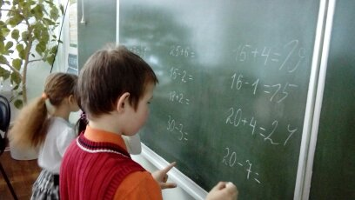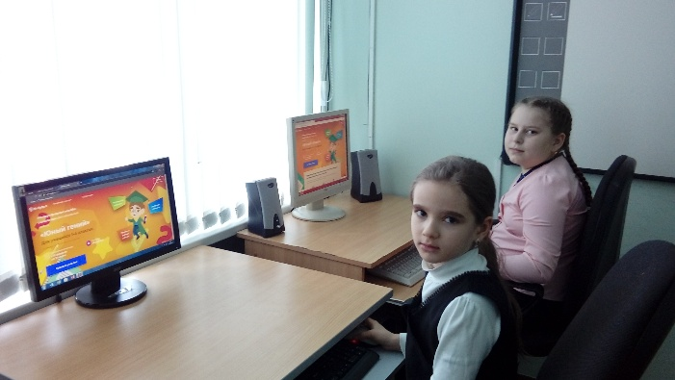
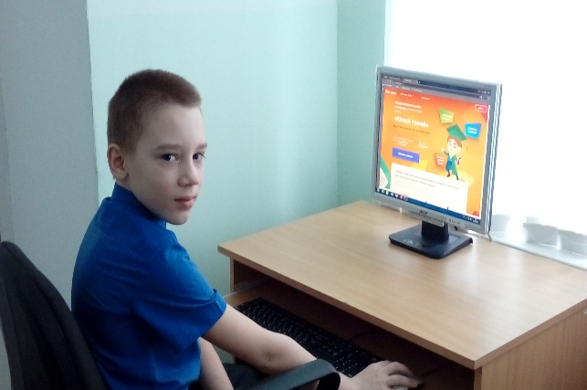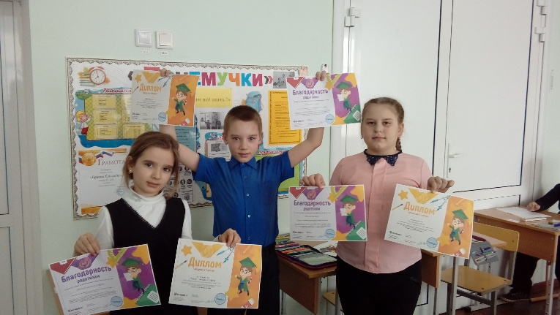

Во вторник состоялся конкурс рисунков на тему «Рисуем из чисел и геометрических фигур». Из представленных рисунков была организована портретная галерея.
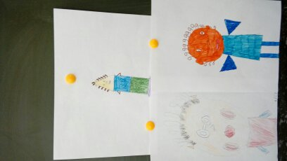
В среду для учащихся разгадывали ребусы, прошла викторина «В гостях у сказок». На переменах была организованы подвижные игры «Спортивная математика».
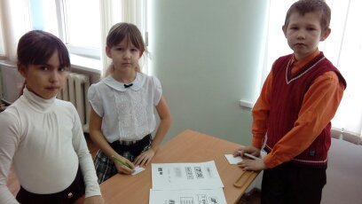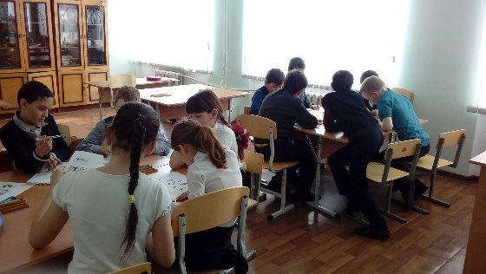
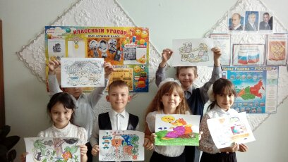

Четверг. Была организована выставка рисунков «Математика в гостях у сказок». Также в рамках недели состоялся окружной турнир знатоков русского языка.
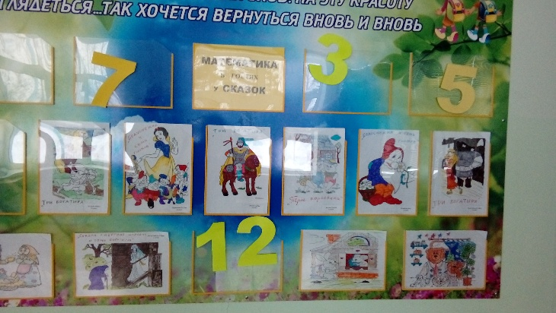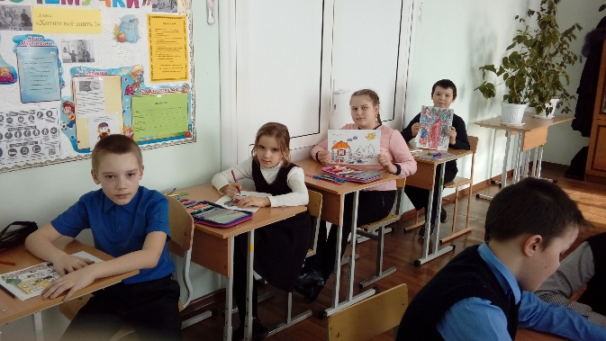
В пятницу учащиеся представляли свои работы «Числа в пословицах и поговорках», были подведены итоги, самые активные участники были награждены грамотами. Неделя математики прошла дружно и увлекательно.
